VS2008搭建IDA编译环境
这里使用的开发环境是vs2008，不过几乎所有的设置在早期版本的vs中基本是一致的。启动vs之后关闭其他的项目和解决方案，然后按照下面的流程创作工程即可。
1. 执行菜单的File->New->Project… (Ctrl-Shift-N)打开新建工程窗口。
2. 展开左侧的Visual C++项目模板分支，然后选择右侧的Win32 Project条目，输入工程名称，然后点击确定。
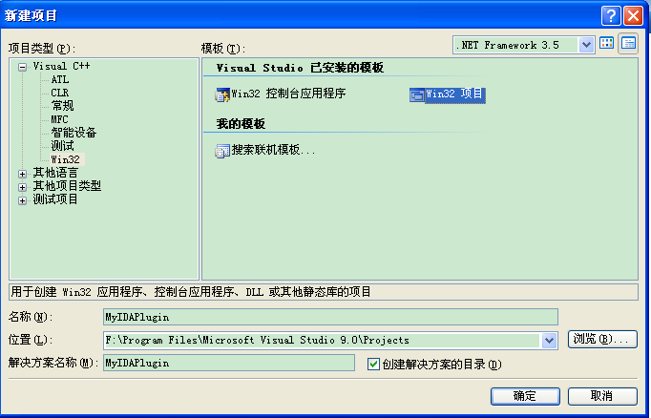
3. 在Win32Application Wizard先到出现之后，点击左侧的Application Settings连接，在设置界面勾选Windows Application选项，然后选择Empty Project，点击完成按钮退出向导。
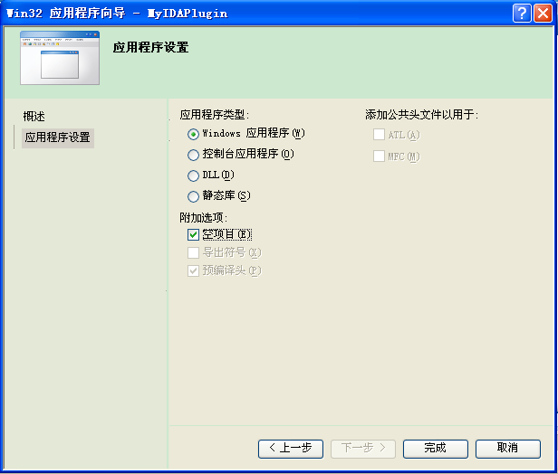
4. 在左侧的解决方案浏览器中，点击源文件，执行添加，新建项添加新的源文件。
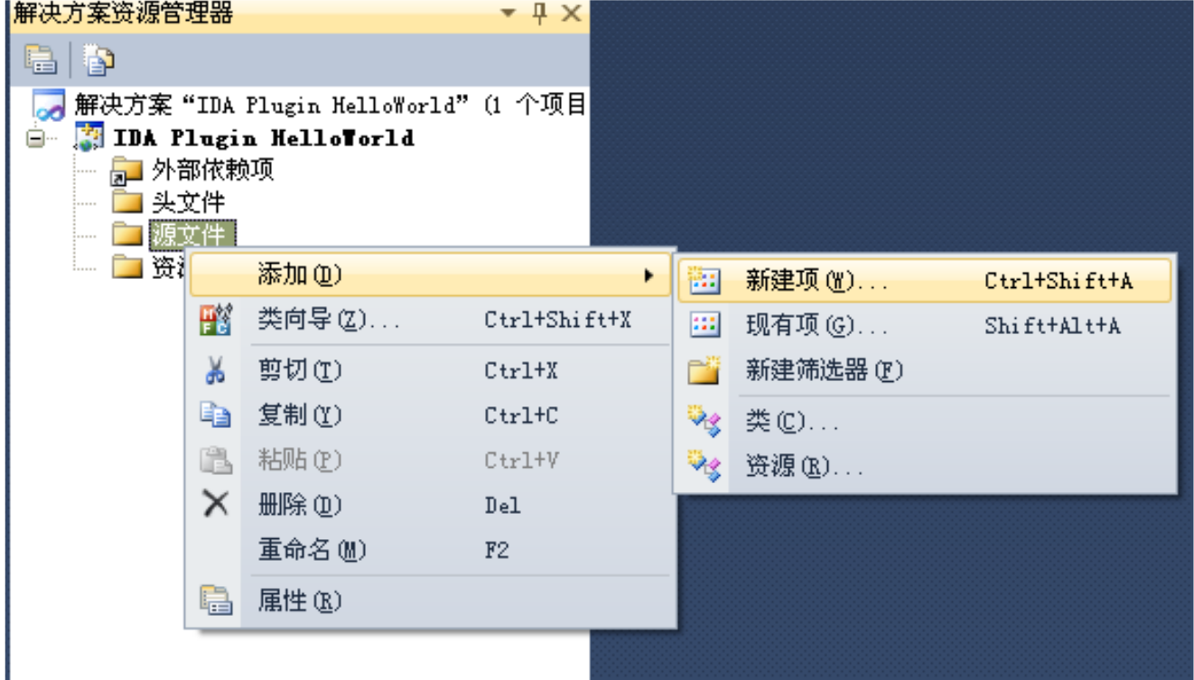
5. 选择C++文件模板，输入文件名称然后点击添加按钮添加此文件，重复此操作知道添加完所有文件。
6. 按照下面的格式修改项目属性。 在左上方的配置下拉框中选择Release； 修改属性->常规，将配置类型修改为DLL并将扩展名该为.plw
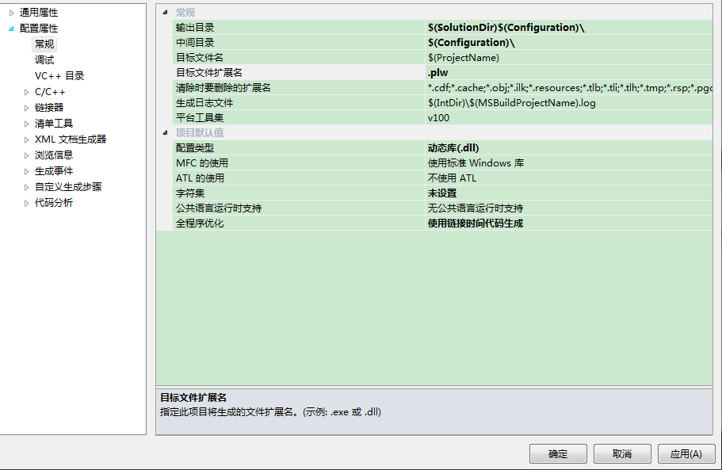
C/C++->常规，附加包含目录添加ida sdk include目录，例如C:\idasdk61\include
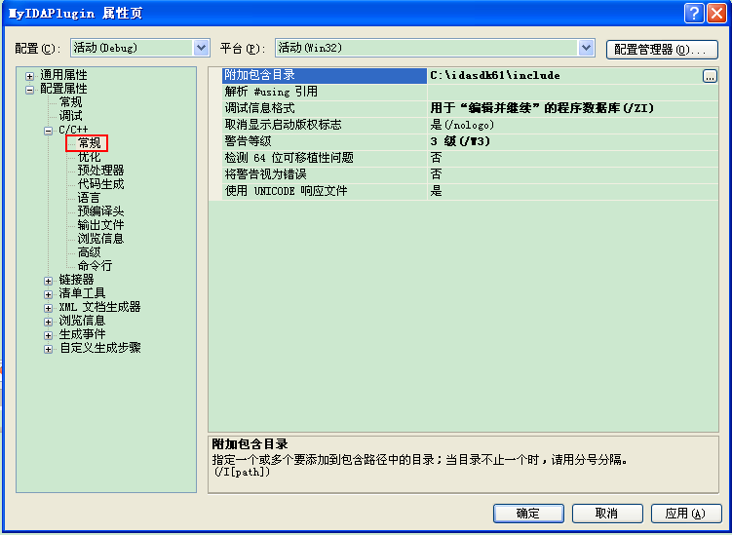
C/C++->预处理器，添加__NT__;__IDP__字段到预处理器定义中。
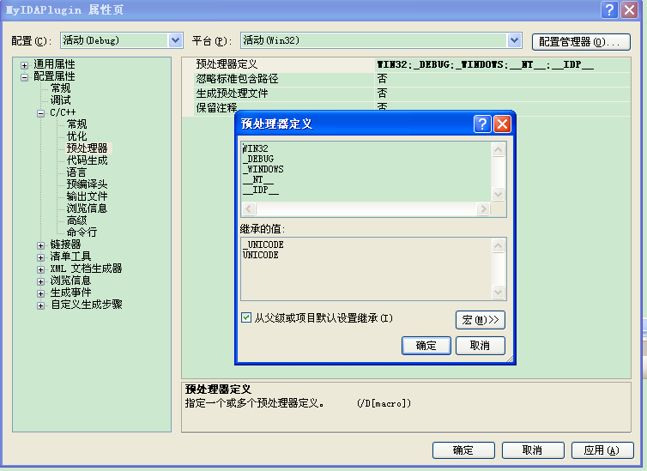
C/C++->代码生成，关闭缓冲区安全检查，将基本运行时检查设为默认，将运行库设置为多线程（MT）
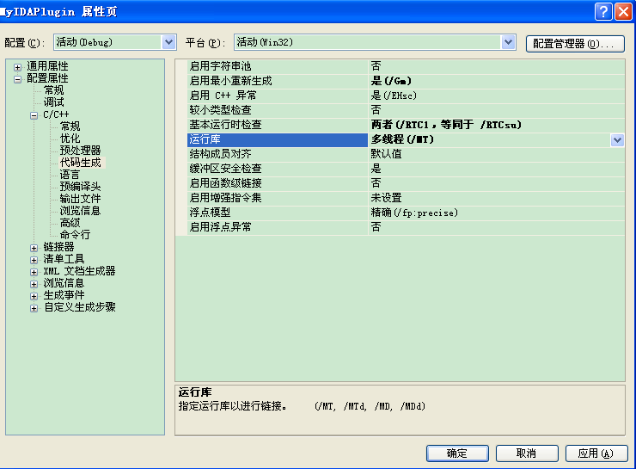
C/C++->高级，将调用约定修改为__stdcall (/Gz)
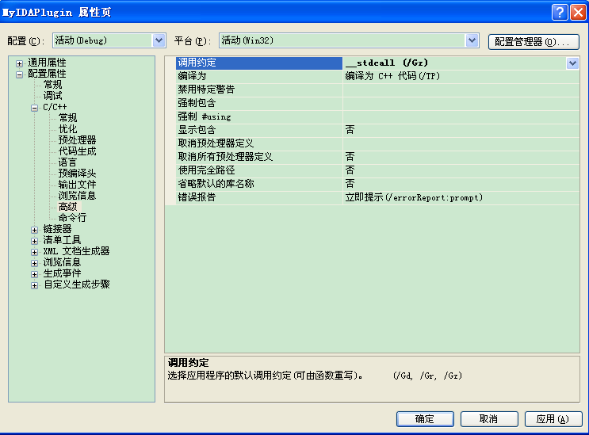
连接器->常规，将输出文件修改为你的ida插件目录，例如E:\IDA 6.2\plugins
并在附加库目录中添加lib路径,例如: C:\idasdk61\lib\x86_win_vc_32
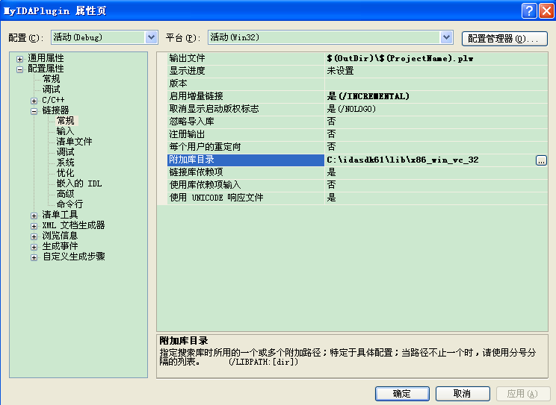
连接器->调试，生成调试信息设置为否
连接器->命令行添加/EXPORT:PLUGIN
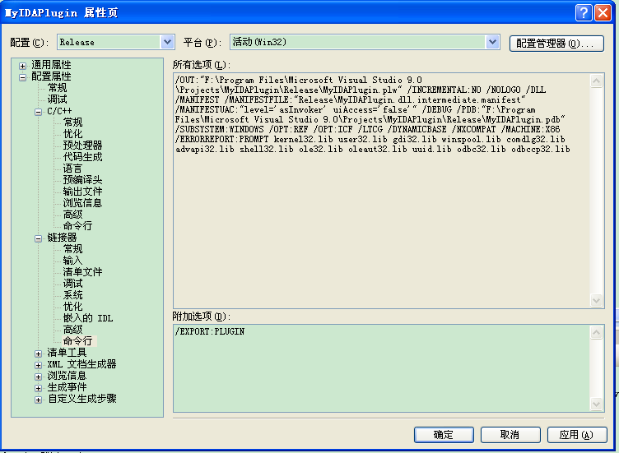
生成事件->后期生成事件，将ida添加到命令行中一边每次生成之后启动加载插件运行（可以不设置） 所有配置完成时候点击保存然后关闭设置窗口，在顶部的配置栏中选择release，即可。
最后写入如下代码:

#include <ida.hpp>
#include <idp.hpp>
#include <loader.hpp>

#pragma comment(lib,"ida.lib")
int __stdcall IDAP_init(void)
{
//在这里做一些校验，以确保您的插件是被用在合适的环境里。
//返回PLUGIN_SKIP 、PLUGIN_OK或者PLUGIN_KEEP，具体含义见后文
return PLUGIN_OK;
}
void __stdcall IDAP_term(void)
{
//当结束插件时，一般您可以在此添加一点任务清理的代码。
return;
}
// 插件可以从plugins.cfg文件中，被传进一个整型参数。
// 当按下不同的热键或者菜单时，您需要一个插件做不同
// 的事情时，这非常有用。
void __stdcall IDAP_run(int arg)
{
// 插件的实体
//在LOG中显示一个字符串
msg("Hello world!\n");
msg("MyPlugin!\n");
return;
}
// 下面的这些字符都是可以自行设定的
char IDAP_comment[] = "Comment of my first ida plugin. By at20042004.";
char IDAP_help[] = "at20042004.blog.163.com";
// 在Edit->Plugins 菜单中，插件的现实名称，
// 它能被用户的plugins.cfg文件改写
char IDAP_name[] = "ida plugin by at20042004";
// 启动插件的热键，纯字符的定义，比较易懂
char IDAP_hotkey[] = "Alt-X";
// 所有PLUGIN对象导出的重要属性。
//这个是一定要定义的，原因参考后文
plugin_t PLUGIN =
{
IDP_INTERFACE_VERSION, // IDA version plug-in is written for
0, // Flags (see below)
IDAP_init, // Initialisation function
IDAP_term, // Clean-up function
IDAP_run, // Main plug-in body
IDAP_comment, // Comment –unused
IDAP_help, // As above –unused
IDAP_name, // Plug-in name shown in
// Edit->Plugins menu
IDAP_hotkey // Hot key to run the plug-in
};

将最后生成的文件MyIDAPlugin.plw复制到IDA的Plugin目录中
运行IDA 可看到如下效果
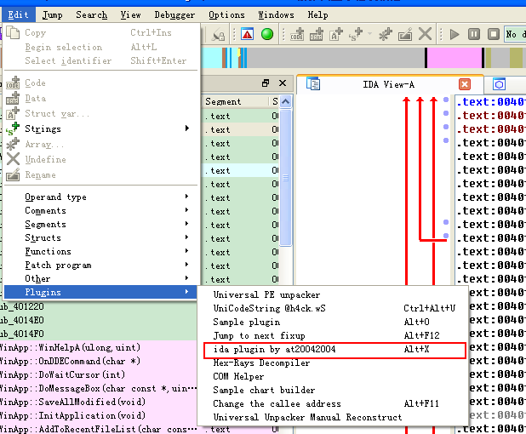
上面ida plugin by at20042004就是我们的插件了
可以按快捷键Alt+x 来运行我们的插件
效果如下:
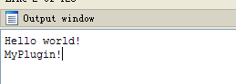

64Bit 编译
1.配置管理器中新建一个配置，名称可以随便设置，只要能区分就可以了。

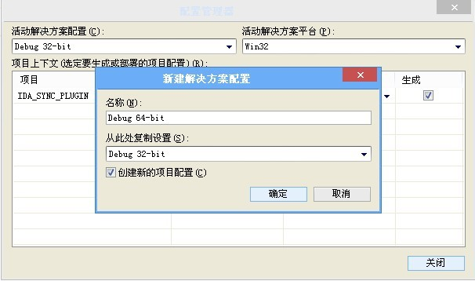

复制设置选择当前的解决方案配置。

2.添加之后切换到新建的构建模式，修改常规选项的输出为.p64
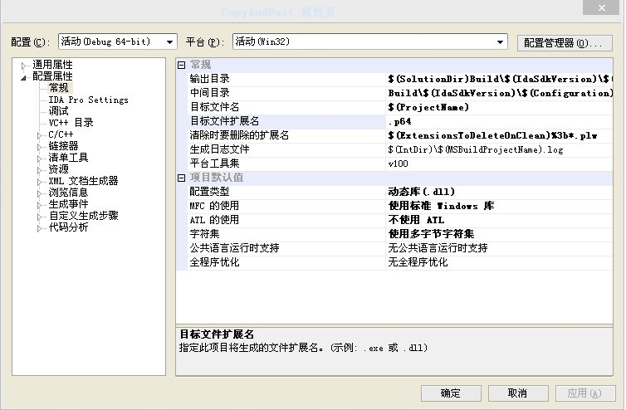

3.在ida pro setting下修改lib目录为64位lib的目录

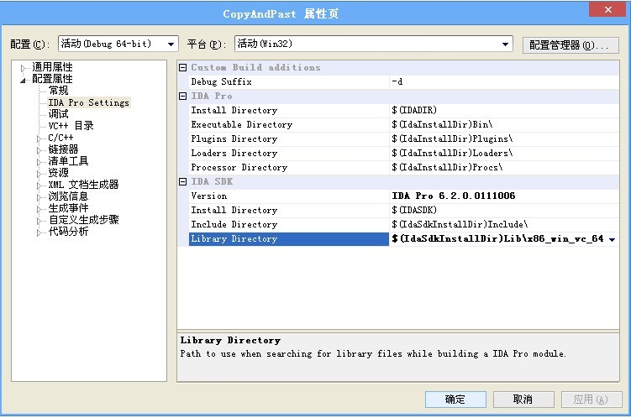

4.在命令行参数下添加/D “__EA64__”
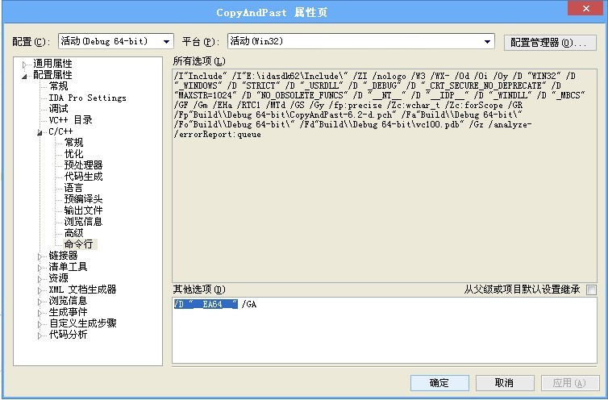

- 现在就可以编译之后放入IDA目录下使用了，加载效果如下：
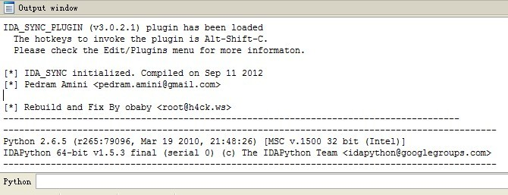
注意：

上面的代码是基于VS2010和IDA Pro插件向导创建的工程，如果是手工创建的工程需要修改的地方可能比较分散，但是修改的方式还是一样的。

